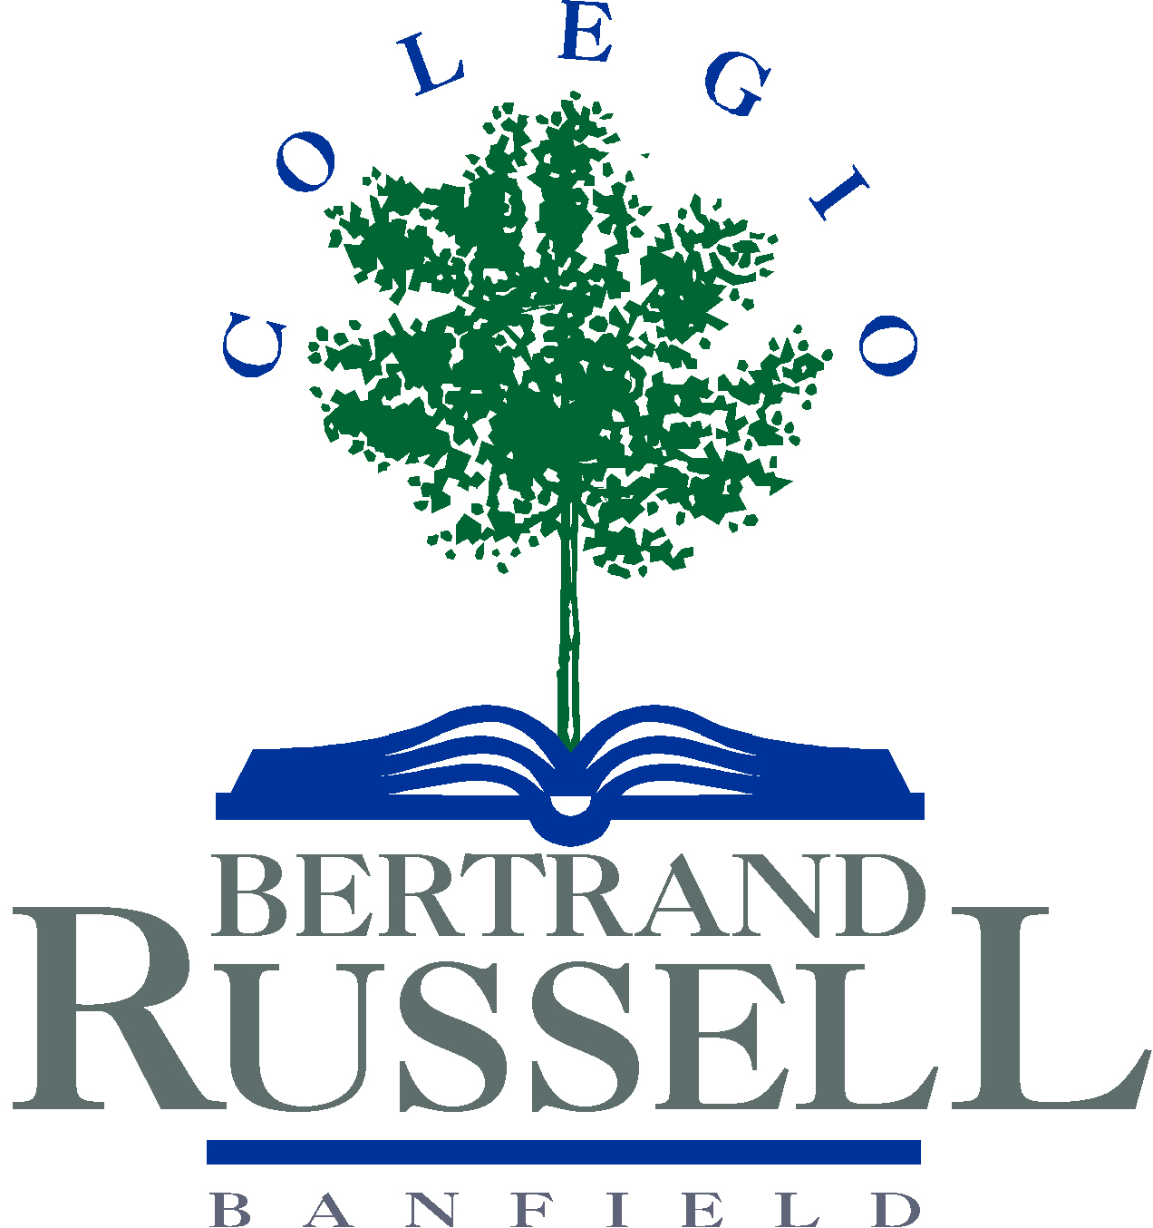
4º AÑO SECUNDARIA
Orientación: Ciencias Sociales

ÁREA: LITERATURA

Índice
Programa Anual
Expectativas de Logro

Programa Anual

Introducción:
Eje temático: Mes de la memoria
Texto literario: La casa de los conejos (2007) de Laura Alcoba

El discurso artístico de la literatura, construyendo memoria sobre uno de los episodios más luctuosos de la historia nacional. El Arte por el arte vs. la literatura socialmente comprometida: el punto medio.

Unidad 1
Eje temático: Cosmogonías/ Tragedia Griega
Textos literarios: Edipo Rey de Sófocles (429 a. C)

Cosmogonías: ¿Cómo han relatado en diversos textos el inicio del mundo diferentes culturas? ¿Qué implicancias tiene incluso en el presente la cosmogonía judeo-cristiano-islámica? Teogonía (Grecia), Gilgamesh (India), Popol Vuh (pueblo maya), Génesis (tradición judeo-cristiano-islámica). Gente del libro y paganos. Dioses griegos y romanos. Teodosiano I y la oficialización del Cristianismo. La gente del libro y la aparición de una comunidad lectora que adora a un solo Dios. Literatura oral/ literatura escrita. El mundo griego y su importancia para el desarrollo de la literatura escrita en occidente. Tragedia griega: Esquilo, Sófocles y Eurípides.

Unidad 2
Eje temático: Épica Medieval
Textos literario: Poema de Mío Cid (s. XII)

Los cantares de gesta. Oralidad secundaria medieval. Mester de juglaría y mester de clerecía. Construcción de heroicidad en la literatura. Heroicidades presentes: la gesta de 1986. Surgimiento de la mayor obra de épica castellana conservada: el cantar de Mio Cid.

Unidad 3
Eje temático: Literaturas del Renacimiento y del Barroco

Textos: La Tempestad (1611) de William Shakespeare, El Ingenioso Hidalgo Don Quijote de la Mancha (1605) de Miguel de Cervantes Saavedra, las Soledades Luis de Góngora y Selección de Poemas y Cartas de Sor Juana Inés de la Cruz.

En esta unidad desarrollaremos un recorrido panorámico sobre lo más representativo de la literatura del siglo XVI y XVII.

Unidad 4
Eje temático: Romanticismo
Textos literarios:
“El Matadero” (1837/1840 ¿?) de Esteban Echeverría
Facundo (1845) de Domingo Faustino Sarmiento

El sublime pampeano como concepto que da génesis a la literatura nacional a partir de un movimiento literario europeo (el romanticismo) que encuentra en la generación del ’37 (y particularmente en su dos más importantes figuras autorales, Echeverría y Sarmiento) a los artesanos de su modalidad nacional: el romanticismo argentino.

Unidad 5
Eje temático: Gauchesca
Textos literarios:
Cielitos Patrióticos (1812) de Bartolomé Hidalgo
Martín Fierro (1872/ 1879) de José Hernández

La gauchesca como forma inaugural de la literatura nacional que a partir de una literatura oral (la gaucha) inaugura un género letrado del s. XIX argentino que tendrá como eje a un personaje que, precisamente en dicho siglo, se encamina a la extinción como tipo humano reconocible.

NOTA: El material de estudio (además de los textos literarios señalados) incluye, también, las notas de clase y el archivo audiovisual o textual complementario subido al espacio de literatura del campus virtual del Colegio.
Si bien no trabajaremos con un libro de texto, pueden consultar, si precisaran preparar la materia, como texto soporte, el libro de Literatura 4ºSecundaria: Las cosmovisiones mítica, épica y la mirada trágica. Editorial Santillana, Colección Saberes Clave, ed. 2011

Expectativas de Logro

Bajo el absoluto convencimiento de que, conseguir que una generación de nativos digitales pueda convertirse en lectora de la literatura occidental más clásica, es perfectamente posible, diseñamos este programa a partir de los contenidos sugeridos en el diseño curricular bonaerense para la materia.

Al abordar una serie de textos literarios mayoritariamente canónicos (es decir, clásicos) producidos entre los siglos V a. C. y XIX, y estimulándolos en un permanente dialogo entre las eras pasadas y el presente, con paralelismos y diferencias, intertextualidades aún vigentes es el objetivo de esta materia que que los estudiantes puedan desarrollar una perspectiva amplia del desarrollo de la literatura occidental desde sus dos tradiciones: la europea y la americana.

La actividad de los estudiantes en clase estará dividida en tres grandes segmentos: lectura, escritura y oralidad.

Proponemos analizar, problematizar pero también aprender a disfrutar junto al grupo de estudiantes de 4to año, un objeto de estudio marcadamente heterogéneo étnica, lingüística y políticamente como la literatura universal. Por tanto, el objetivo estará puesto tanto en alcanzar la capacidad de establecer relaciones pertinentes sobre los textos y géneros literarios propuestos, como en el afianzamiento y mejora de sus competencias de lecto-escritura y expresión oral.

El trabajo tenderá a producir una absoluta autonomía lectora por parte de los estudiantes que ingresan al ciclo superior. Inicialmente, abordaremos los textos partiendo de un fuerte anclaje de lectura colectiva para –progresivamente- ir despegándonos de este esquema y desbalancearlo en favor de una responsabilidad de lectura autorregulada por cada estudiante en función de sus propios tiempos, intentando remarcar la potente significación que muchas lecturas individuales generan cuando compartidas en el aula se vuelven –nuevamente- colectivas.

Una porción importante de al menos una clase al mes (ya sea en la apertura o el cierre) estará destinada a las siguientes actividades: lectura grupal de micro-ficciones que nos permitan (desde un trabajo textual más minucioso) no perder de vista que la literatura es ante todo un artifício artístico-lingüístico y no una realidad, exposiciones de los estudiantes sobre temas trabajados que promuevan una circulación mayor de la naturalmente reticente voz adolescente en clase y ejercicios de escritura que estimulen su creatividad a partir de diversas consignas de taller de escritura y trabajo guiado para el formato monográfico.

